**Консультация для родителей**

**Тема: «Влияние гаджетов на здоровье ребёнка»**

Навыки использования телефонов и иных гаджетов – неотъемлемая составляющая жизни современного человека. Несмотря на большое количество исследований, доказывающих опасность использования современных мультимедийных устройств для детей, существует ряд приложений и игр, способствующих развитию логики, памяти, а также познанию окружающего мира и даже изучению иностранных языков.

Но, несмотря на некоторые преимущества, которые дает использование гаджетов, существует ряд недостатков, которые касаются здоровья ребенка.

Длительное использование устройств может стать причиной нарушения зрения. Бесконечное вглядывание в экран может спровоцировать близорукость, а напряжение глаз – излишнюю сухость, которая способствует воспалению и развитию инфекций.

Недостаточно развитое умение контролировать положение тела могут привести к нарушению осанки, что обусловлено длительным нахождением ребенка в одной позе при использовании телефона или планшета.

Нехватка двигательной активности зачастую провоцирует появление избыточной массы тела и нарушения работы систем организма.

Важно уделить внимание и психическому аспекту. Для полноценного развития ребенка, необходим постоянный контакт с окружающим миром. Отсутствие общения может стать причиной ограничения эмоциональных впечатлений, что негативно отражается на формирующемся темпераменте.

Влияние телефона на психику ребенка – колоссально. Длительное, бесконтрольное использование гаджетов может стать причиной повышенной возбудимости и гиперактивности ребенка, сопровождающейся тревожностью и плохим поведением. 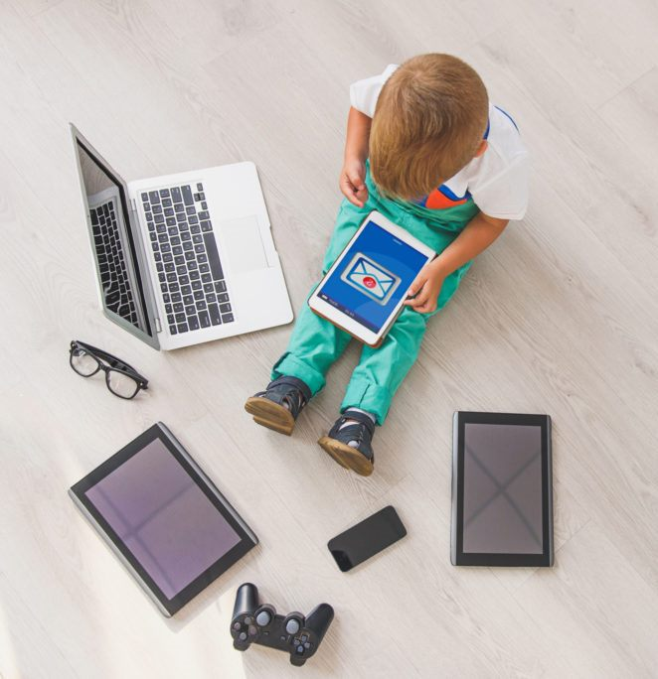

Покупая ребенку такую игрушку, вы должны понимать, что помимо минимальной пользы, они могут нанести и вред:

1.Мелкая моторика не развивается.

2.Неподвижное положение тела вредит позвоночнику

3. Координация не развивается

4. Нервная система страдает

5. Глаза находятся в постоянном напряжении:

♦ ребенок будет находиться в статичной позе, что не способствует развитию глазодвигательной активности и периферического зрения;

♦ не развивается функция прослеживания;

♦ не развивается бинокулярное – это объемное зрение – способность одновременно четко видеть изображение предмета обоими глазами. Глаз учится искать и выделять объекты. Делать это нужно в 3D-пространстве, когда объекты трехмерны, и они могут находиться в движении. Ситуация, в которой один глаз сфокусировался на определенном расстоянии и больше не движется, как это происходит во время игры в телефоне, развитию этих функций не способствует;

♦ риск развития дальнозоркости и близорукости;

♦ развивается межполушарная асимметрия.

Что делать, если у детей телефонная зависимость? Конечно же, общаться, гулять на свежем воздухе, рисовать, лепить, играть вместе с ребёнком. Лишить современных детей гаджетов у нас не получится, но в наших силах ограничить время проведения в них.

Рекомендую придерживаться простых советов, которые позволят предотвратить возникновение зависимости от гаджетов:

1. С самого раннего возраста приучите ребенка соблюдать установленные правила.
2. Откажитесь от гаджетов, как от средства борьбы с истериками и плохим настроением ребенка.
3. Покажите положительный пример, проводя собственное свободное время в общении с семьей, а не с гаджетами.
4. Обеспечьте интересный и при этом разнообразный досуг. Организуйте максимально оснащенную предметно-развивающую среду, где будет располагаться большое количество игрушек, материалов для творчества и спортивного инвентаря.
5. Интересуйтесь всеми увлечениями ребенка (во что ему нравится играть, какие картинки рассматривать, с кем нравится общаться).

Детям гораздо полезнее играть с мозаикой и конструктором, рисовать, лепить, чтобы получать необходимые сенсорные ощущения. А самое главное – это движение! Вспомните свое детство, где и как вы его провели?!

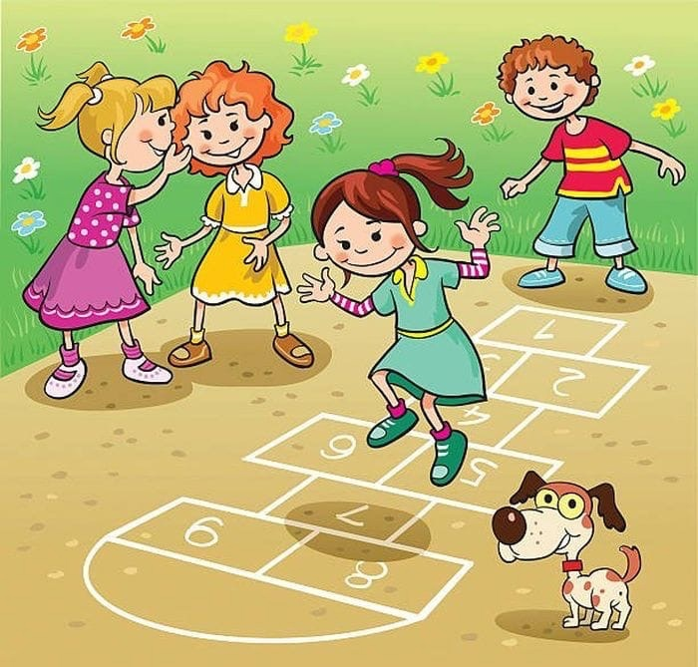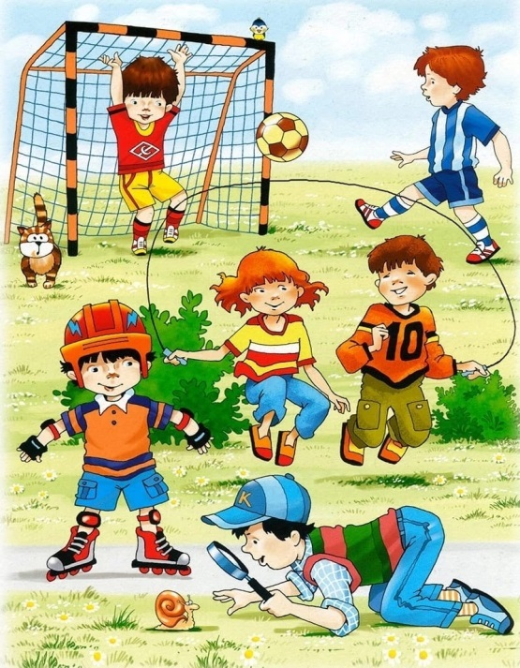



*Консультацию подготовила:*

*учитель-дефектолог МАДОУ №69*

*Семернина Анжелика Ивановна*